Πίνακες συνάφειας και πιθανότητες

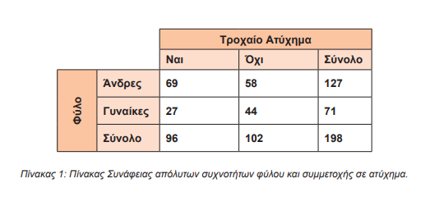

Από το δείγμα επιλέγουμε τυχαία ένα άτομο.

|  |  |  |
| --- | --- | --- |
| ΕΝΔΕΧΟΜΕΝΑ | ΠΙΘΑΝΟΤΗΤΕΣ | ΠΙΘΑΝΟΤΗΤΑ |
| Ένας άνδρας έχει συμμετάσχει σε ατύχημα | $\frac{Ο αριθμός των ανδρών που έχει τροχαίο}{Συνολικό δείγμα}$ = |  |
| Ένα άτομο να μην έχει συμμετάσχει σε τροχαίο |  |  |
| Ένα άτομο να είναι άντρας δεδομένου ότι δεν έχει συμμετάσχει σε τροχαίο και να |  |  |
| Ένα άτομο δεν έχει συμμετάσχει σε ατύχημα δεδομένου ότι είναι άντρας |  |  |
|  |  |  |

Να υπολογίσετε τις πιθανότητες: